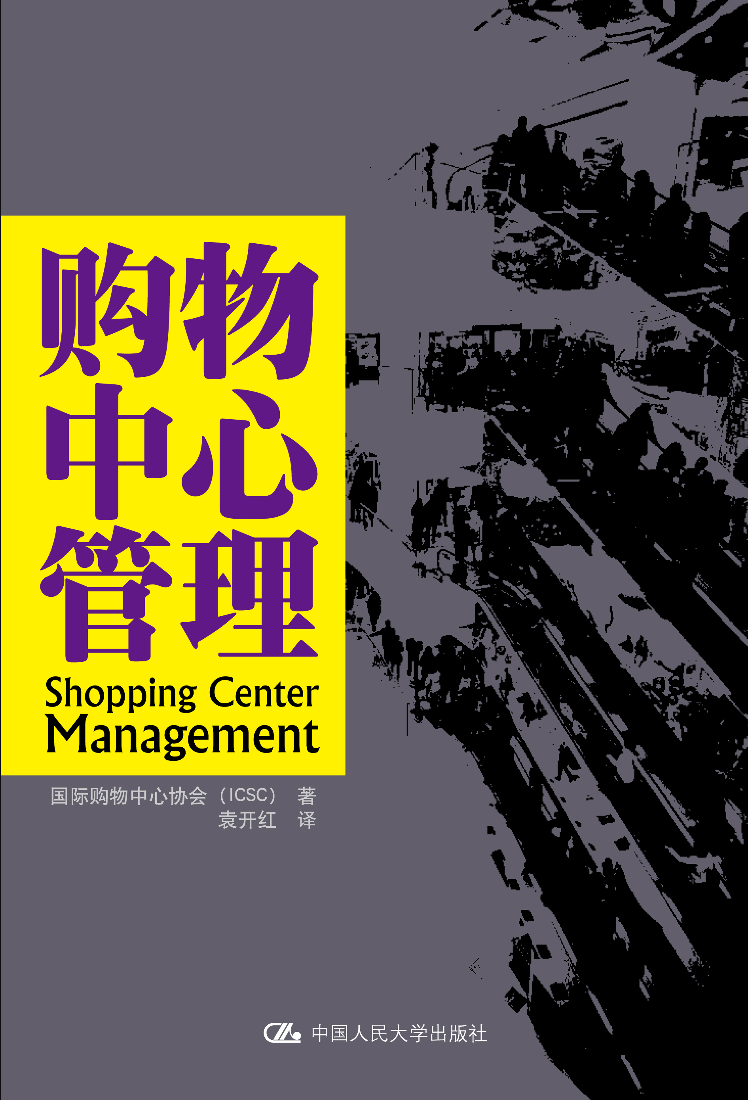

书名：购物中心管理
书号：978-7-300-12783-5
作者：国际购物中心协会
出版时间：2010.11
定价：58.00元
出版社：中国人民大学出版社
版本图书馆分类：F731(商业中心-商业经营)

◎ 本书卖点
·全球最权威的商业地产机构精心打造
·被誉为购物中心职业经理人的《圣经》
·聂梅生会长等业内重量级人物大力推荐

◎ 读者定位
房地产从业人士

◎ 作者简介
国际购物中心协会（ICSC）成立于1957年，拥有来自全球100多个国家近5万名会员，是全球最大的、非营利性商业地产国际组织。ICSC会员主要由商业地产投资商、开发商、零售商、政府官员、学术机构及相关服务公司等组成。 ICSC致力于通过各种行业交流和培训活动，使商业地产行业更健康地发展，其中，每年在美国拉斯维加斯举办的全球商业地产博览会有来自全球的50 000 ~70 000名业内人士参加。
ICSC拥有全世界最权威、最全面的商业地产图书，并将同中国的合作伙伴一起，将这些宝贵的资源逐步介绍给中国读者。

◎ 内容简介
本书由国际最权威的商业地产机构——国际购物中心协会所著，书中汇集了13位成功的购物中心经理多年的经验，从租赁战略、市场营销、物业维护、安保措施、危机管理等方面全面介绍了购物中心管理策略。“他山之石，可以攻玉”，本书对于我国从事商业的地产人士来说是一本不可多得的参考书籍。

◎ 名家推荐
我相信中国购物中心的发展前景是光明的，但目前而言行业综合水平不容乐观。感谢袁开红博士将此书推介到中国，对于各地的商业地产人士来说，此书都是必读的。
——聂梅生 全国工商联房地产商会会长
专业性缔造成功。本书所显现的购物中心管理的专业性，对于中国商业地产的经营、发展具有启发作用和借鉴价值。
——叶剑平 中国人民大学土地管理系主任、教授、博士生导师

《购物中心管理》可谓购物中心职业经理人的圣经。这是国际购物中心协会（ICSC）在中国出版的第一本关于购物中心管理的专业书籍的中文版，对中国商业地产界同国际最高水平的同行的交流与接轨具有重大意义。
——潘丽君 美国西蒙地产集团国际发展部副总裁

◎ 简要目录
第1章 导论
第2章 财务概念
第3章 租赁协议及其用语
第4章 租户组合与租赁战略
第5章 日常管理
第6章 市场营销
第7章 物业维护
第8章 安保
第9章 风险管理与保险
第10 危机管理
第11章 重建和翻修
第12章 法律问题
第13章 了解零售业

◎ 上架建议
房地产/商业/管理

